承 诺 书

我们仔细阅读了中国大学生数学建模竞赛的竞赛规则.
我们完全明白，在竞赛开始后参赛队员不能以任何方式（包括电话、电子邮件、网上咨询等）与队外的任何人（包括指导教师）研究、讨论与赛题有关的问题。
我们知道，抄袭别人的成果是违反竞赛规则的, 如果引用别人的成果或其他公开的资料（包括网上查到的资料），必须按照规定的参考文献的表述方式在正文引用处和参考文献中明确列出。
我们郑重承诺，严格遵守竞赛规则，以保证竞赛的公正、公平性。如有违反竞赛规则的行为，我们将受到严肃处理。

我们参赛选择的题号是（从A/B/C/D中选择一项填写）：
我们的参赛报名号为（如果赛区设置报名号的话）：
所属学校（请填写完整的全名）：
参赛队员 (打印并签名) ：1.
2.
3.
指导教师或指导教师组负责人 (打印并签名)：

日期： 年 月 日

赛区评阅编号（由赛区组委会评阅前进行编号）：

某停车场泊位规划与效度评价

摘要

关键词

如果今晚写不好，我就退出去了
一 问题重述
问题产生背景：自20世纪90年代以来, 我国经济呈现出持续高速发展态势, 家用小汽车更以惊人的发展速度进入普通居民家庭。但人们在享受汽车所带来的便利和快捷的同时, 又必须面对由此所引发的一系列问题, 其中停车问题就是越来越突出的问题之一。
问题主体：停车位规划是指在有限的停车空间区域内，通过设计车位布局，尽可能多地发挥空间效率与时间效率。停车泊位设计考虑的因素较多，如平均车位占面积，车辆出入泊位难易程度，停车场内部道路畅通程度等等。请设计一个完整的指标体系对停车场效度进入评价。
图1是某居民小区的一个露天停车场，请对该停车场泊车位进行规划设计。并应用你所建立的评价体系对访停车场效度进行评价，并指出哪些车位最不受欢迎。
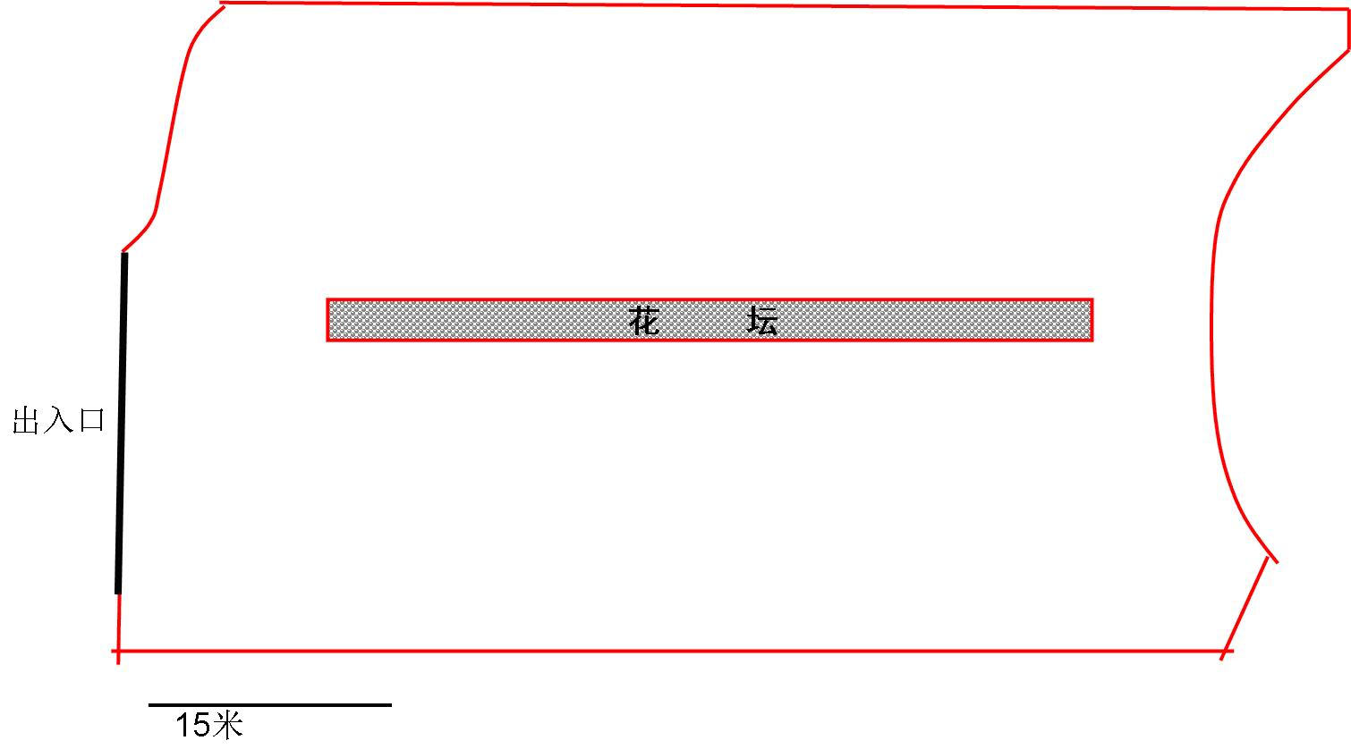
图1 露天停车场平面图
二 问题假设
- 停车场车位为完全公开使用，不存在预订车位或固定车位
- 停车场位置已经符合城市规划和交通管理的要求
- 停车场出入口已经应避开城市主要干道及其交叉口
- 停车场道路宽最小宽度为4米
- 泊车者驾驶技术合格且遵守法律
- 假设本小区停车场只进出小型汽车

三 符号说明
 | 泊车倾斜角
 | 每排泊车数量
ζ | 关联系数
 | 关联度
v | 风险等级
Cv | 风险度
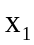 | 农业用水
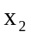 | 工业用水
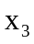 | 第三产业及生活等其他用水
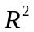 | 相关系数

四 模型的分析
1、建立小区的停车位规划模型

1.1 停车位规划目标分析
由于小汽车数量迅猛增长，停车位配备资源有限，停车位服务出现了供不应求的局面。缓解车位数目紧缺成了当务之急，因此在有限的空间中划分出合理的尽可能多的车位，提高空间使用效率是建立规划模型考虑的第一因素。相比较之下，人们对停车的服务软性质量需求大大降低，因此，我们把时间效率，包括减少堵车率、缩短停车用时等作为本次规划的次要目标。

1.2 规划的限制分析
考虑到各方面的规划限制，我们主要选取其中刚性大、对规划产生直接作用的主要限制进行介绍和影响分析。这里的限制主要有停车场格局限制和国家标准。
停车场格局限制：布局图中的花坛处在接近出入口的位置，为了确保车辆正常转弯和流通行驶，出入双车道只能被一分为二，处于花坛两侧。环绕整个停车场。右侧的弧形不规则场界也约束了车辆摆放的角度。
国家标准限制：根据公安部和建设部《停车场设计规划规则（试行）》以及《汽车库设计规范》简单列出重要指标如下——
1）汽车库内的通车道宽度可按下列公式计算，但应等于或大3.0m；
2）小型汽车曲线半径(m)不得小于6.00米；
3）小型汽车车间纵向净距不小于2.00米、横向不小于1.00米；
4）车背对停车时车间尾距不小于1.00米；
5）小型车，其外廓尺寸分别是总长为4.8米、总宽为1.8米；
6）小型车位长宽标准各为5.3米、2.4米

1.3 不同泊车格局的方案提出
为了使停车场效度尤其是空间效率最大化，我们根据车辆排放方式的不同组合横向提出了三种规划，排除不符合标准以及可行性低的方案，从中筛选出合理又高效的方案。
首先介绍一下三种车辆排放方式、与之对应的停驶方式，并对其空间利用利弊和适用空间类型做出了简单分析。
1)平行式（如图1）
车辆停放方向和车道平行，这种方法可以使车宽方向上的车辆数目达到最多，但车头车尾要保留较长距离导致一定的车长方向上空间浪费，适合宽长比较大的区域。停车时转角较小，可节省转弯半径。

2)垂直式（如图2）
车辆停放方向与车道垂直，与平行式相对的它可以使车长方向的车辆数目达到最多，车宽较少，适合长宽比较大的区域。停驶时转角至少为90°。

3）斜列式（如图3）
车辆停放方向与车道呈一定倾角（图中为45°倾角），纵横方向占有长度介于以上两种排放方式之间，适合场内有倾斜角度的区域，结合前进式停车或后退式停车的选择，转角在0-90度之间。

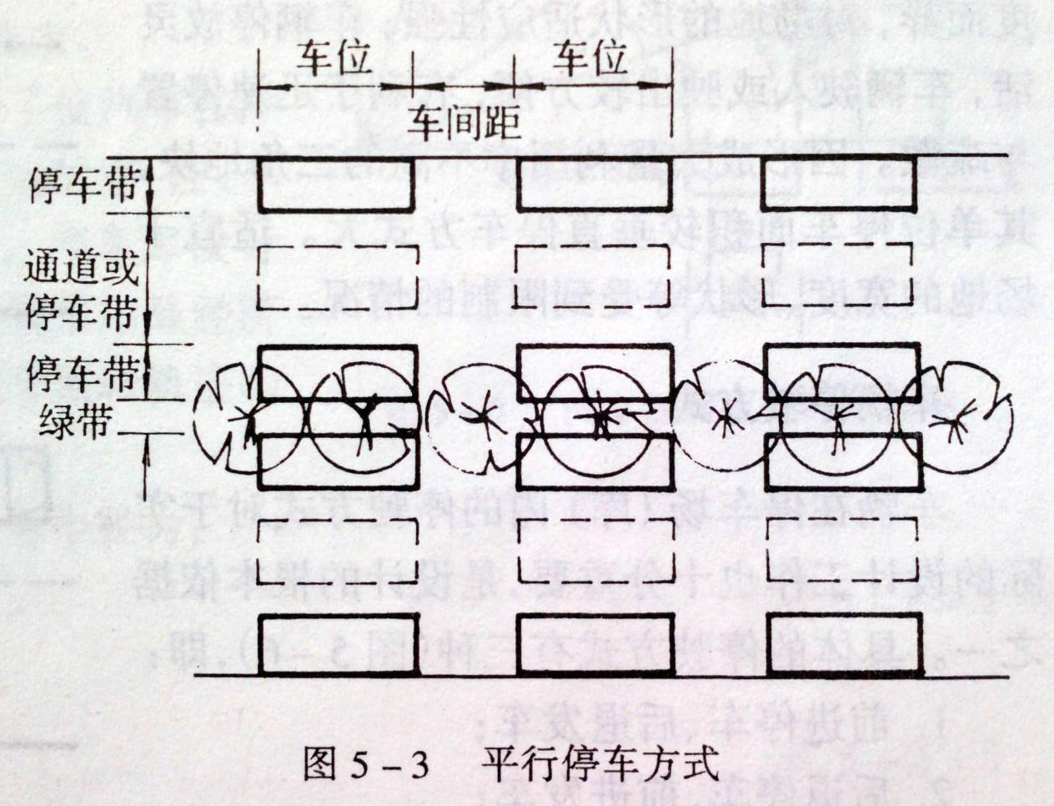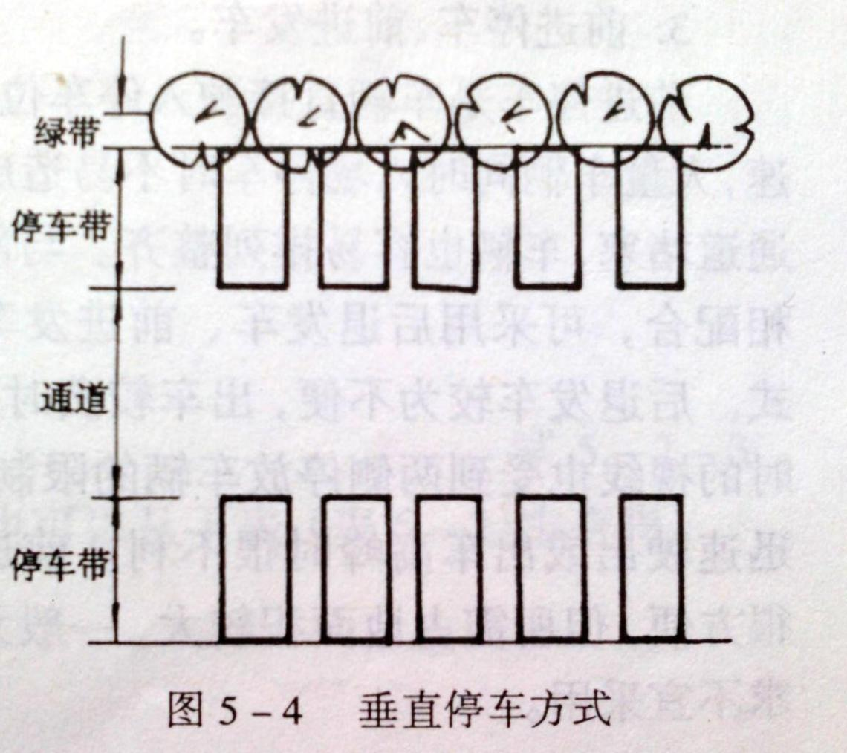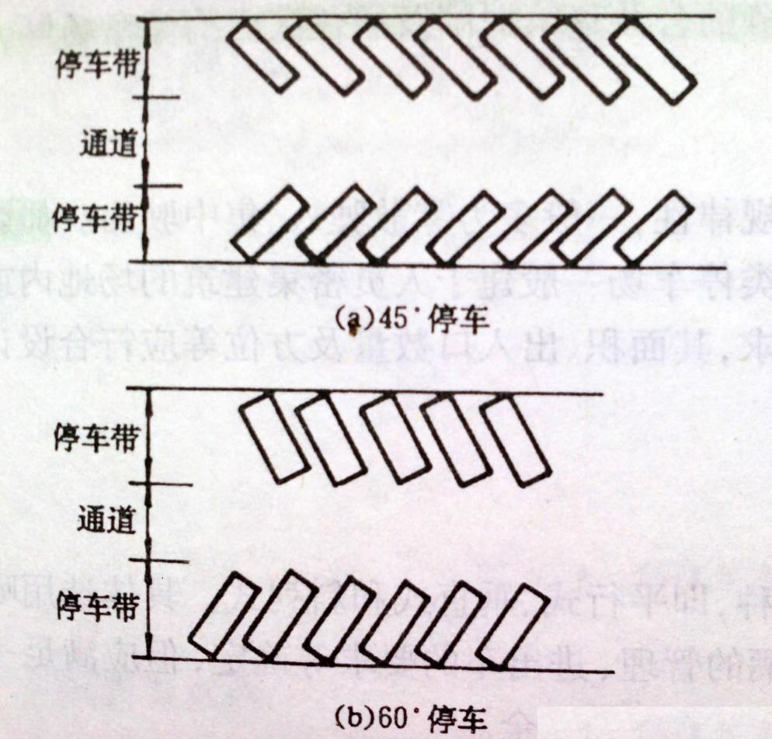
图1 图2 图3
对三种基本排放方式有了了解之后，我们向排放数目最大化靠拢，通过组合提出三种规划。三种规划中停车场花坛上下两侧布局相同，所以我们只讨论下半部分。

1.3.1三排斜列坡度式
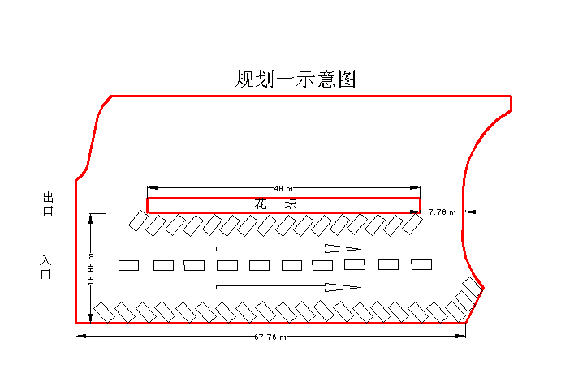
图4

为了最大化场宽方向上的长度利用，我们设想车辆排成三排，在行数上扩大排车数目，底部考虑到不规则区域倾角设置成斜列式，
中部设为平行式，未考虑车道宽硬性要求时，顶部可利用空间形状不确定，故采用斜列式，再在达标前提下求出最大倾斜角
在之前的问题假设和国家标准中，小型车长宽为5.3米和2.4米，最小道宽为4米。

减去两条最小道宽和中部平行车位宽
18.88-4*2-2.4=8.48m
得到上下两侧最大车位宽
8.48/2=4.24m
由于4.24<5.3，在斜列有倾斜角的基础上，我们引入新的斜坡排放方式，即在垂直地面方向上形成一定坡度（出于技术考虑坡度在0°~30°之间），进一步减少车位宽，提高空间利用率。同时扩大了出车视野，增大了安全系数。
设置坡度位30°。
则斜面上的最大停车位长度为
4.24/cos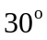=4.896m
设在斜面上车辆摆放倾角为θ，则有关于θ的方程
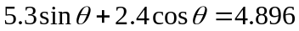
解得
θ=32.94
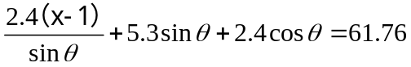此时，设底部可停x辆车，则其满足关系式为

解得
x=12.88
因此采取该方案一排最多仅仅能够停12辆车。
为简化运算我们暂时取停车场用于停车的形状为长61.76的长方形
则水平停车数目
61.76/5.3=11.65.
则可知该方案最多可停放
12*4+11*2=70辆

1.3.2斜列交错式
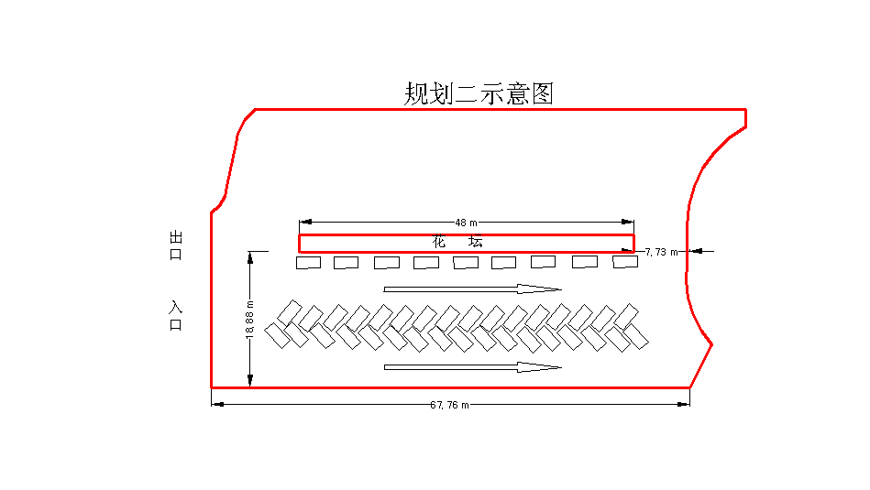
图5
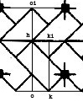
图 6
由于是交错排列，不考虑添加斜坡排放。
设a为图6中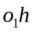的长度，b为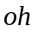的长度，L为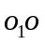
设可停x辆车
L=18.88-4*2-2.4=8.48m
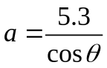
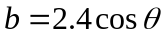
L=a+b;
解得=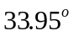
设可停靠x辆车 则有式子：
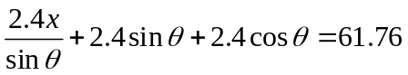；
解得：
x=14.21.
因此采取该方案一排最多仅仅能够停14辆车
为简化运算我们暂时取停车场用于停车的形状为长61.76的长方形
水平停车
61.76/5.3=11.65
则可知该方案最多可停放：14*4+11*2=78辆

1.3.3两排垂直排放
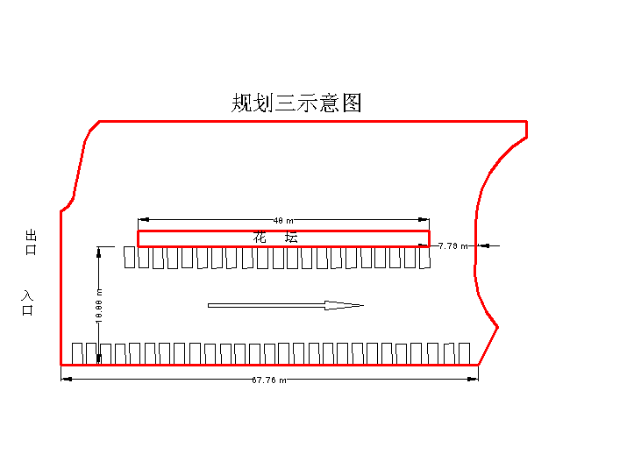
由上表已知在宽度足够大的情况下停车方向越接近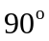相同空间所能容纳的车位数越多。所以我们采用的停车方车式进行计算。
设每排可停车x辆，则有：
2.4x=61.76
解得
x=25.7.
所以四排一共可停车
25*4=100；
综上所述，可以得到以第三种方案垂直两排式进行排列可以最节省空间，达到最大的空间利用率。

我们后面结合实际情况，仅对第三种方案进行详细讨论。

五 模型的建立和求解
六 模型的评价与改进

参考文献

附录

